培训时间/地点：2025年7月21~22日/上 海
收费标准：￥4500/人
- 含授课费、证书费、资料费、午餐费、茶点费、会务费、税费
- 不包含学员往返培训场地的交通费用、住宿费用、早餐及晚餐
课程背景：
在当今快速变化的商业环境中，沟通技巧对于个人和团队的成功至关重要。无论是在日常工作中的协作，还是在跨部门的项目推进，有效的沟通都是确保信息准确传达、提升工作效率和促进团队合作的关键。然而，沟通不仅仅是说话和倾听，它更是一种艺术，需要策略、技巧和情商的结合。本课程旨在通过实战演练和案例分析，帮助学员掌握全维度的沟通技巧，提升职场竞争力。
课程目标：
个人层面
使学员能够理解沟通的深层次原理，识别并调整自己的沟通风格，以适应不同的沟通场景和对象。
团队层面
提升团队成员之间的沟通效率，减少误解和冲突，促进团队合作和项目成功。
组织层面
通过提高关键人才的沟通能力，构建更加和谐的组织文化，提升组织的整体执行力和市场竞争力。
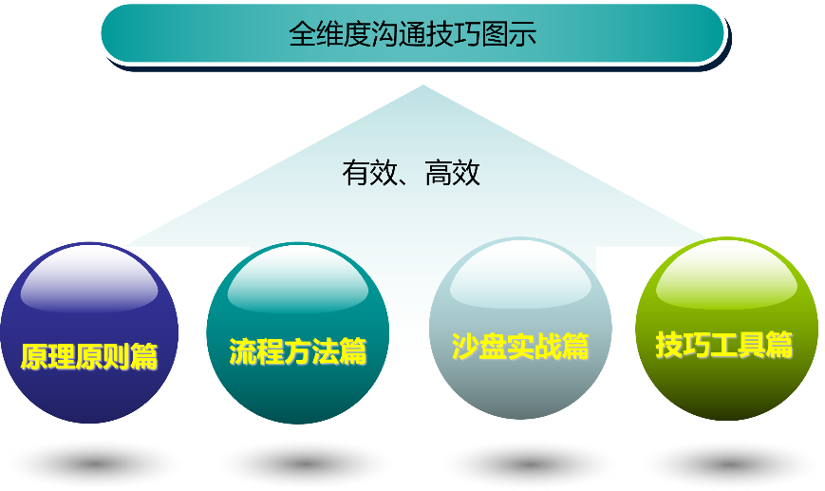

课程特色：
- 特邀讲师：本课程特邀畅销书《沟通的艺术》作者高宇星老师亲自授课！
- 参训赠送签名书：全程参与本课程者，将获得高宇星老师现场签名书籍一本，作为学习及持续提升之所用！
- 沙盘模拟体验式学习：本课程学习形式不限于讲授、讨论，更多的从沙盘模拟实践、体验式活动、角色演练、情境代入来完成教学，寓教于乐，充分参与和感受！
参训对象：
- 职场新人 - 需要快速融入团队并提升日常工作沟通效率的员工。
- 团队领导和负责人 - 需要提升团队沟通和协作能力的团队领导。
- 任何希望提升沟通技巧的专业人士 - 不论处于职业生涯的哪个阶段，任何希望提升自己沟通能力的专业人士。
授课形式：
知识讲解、案例分析讨论、角色演练、小组讨论、互动交流、游戏感悟、头脑风暴、强调学员参与。
课程大纲：
第一模块：原理篇 - 沟通的基本认知与了解
- 沟通的定义与重要性
- 传统与新沟通理念的对比
- 沟通梯度：一级沟通、二级沟通、三级沟通
第二模块：方法篇 - 有效沟通六步法
- 事前准备
- 确认需求
- 阐述观点
- 处理异议
- 达成共识
- 共同实施
第三模块：沙盘实战篇 - 上下级、跨部门沟通的心法与技巧
- 向上沟通技巧
- 向下沟通技巧
- 跨部门沟通技巧
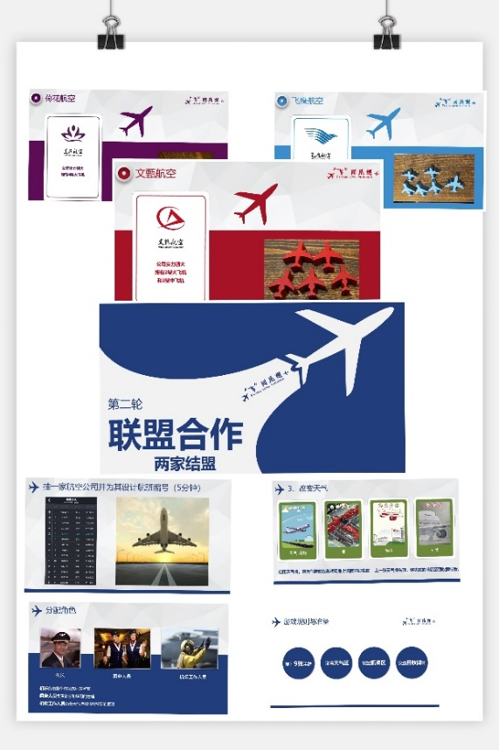
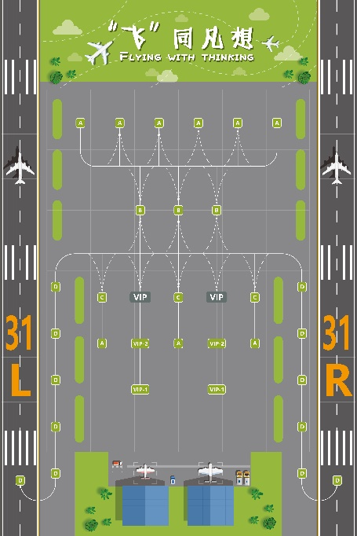
- 会议中的沟通策略

第四模块：工具篇 - 沟通策略表与高情商沟通技巧
- 沟通策略表的制作与使用
- 高情商沟通技巧
- 沟通对话地图
- 沟通中的PREP法
第五模块：总结
- 沟通技能成果展示
- 小组讨论复盘分享
讲师简介：高老师
- 北大特聘博雅学者
- 领导力哲学、企业管理双博士
- 中国培训行业标杆人物 百强讲师
- VC投资人、畅销书《沟通的艺术》、《危机领导力》、《现代经济管理与商业模式》专著作家
- 《中国周刊》特邀管理专家、撰稿人
- 北大元培学院、上海交大、上海医药职工大学客座教授
- 国家心理咨询师、企业高级培训师、性格测评师
实战经验：
高老师有十多年咨询及培训经验，曾任职多家世界500强企业，担任重要管理岗位，为企业打造各类管理体系、制度、流程和方案，并参与组建二所企业大学，为企业持续的人才发展作出重要贡献。多次获得企业特别贡献奖等殊荣。
高老师现作为风险投资人，投资多家不同领域企业（人工智能、软件开发、实验仪器等）并担任主管市场销售及运营管理工作的高管。
高老师亦担任多家企业的管理顾问，参与企业战略决策，为企业提供卓有成效的咨询和培训服务。每年各类公开课及企业内训课授课天数多达120天次以上，受到企业的高度认可，课程复购率高达89%。
授课风格：
- 高老师受到学员关于授课风格点评率最高的词组是“风趣、幽默、深入浅出、真实感十足、实战性强以及深受启发的哲理思维”。
- 高老师的授课过程非常吸引学员的注意力，几乎没有学员产生“睡觉、玩手机、游离于培训之外”的现象，学员能高度参与课程。
高老师主打课程：
- 领导力课程：领导力沙盘模拟课程、领导力进阶课程、教练式领导力课程及根据企业实际情况为企业定制开发的领导力系列课程等；
- 中基层管理能力提升课程：新任管理者课程、中基层管理者提升训练营、管理工具大集训课程、中基层管理者的目标与时间管理课程等；
- 软技能提升课程：DISC沟通沙盘、沟通技能提升工作坊、情商加速器沙盘模拟课、TTT系列课程、系统性问题分析与解决课程、非人力资源经理的人力资源管理课程等；
曾服务企业或机构（部分）：
建筑、房地产：万科地产、龙湖地产、AAI建筑设计、古北集团、九龙仓地产、中建一局、碧桂园、保利集团、华润置地、绿城集团、宝龙集团、星河地产、新世界地产、凯德置地、和弘地产等；
IT、互联网：阿里巴巴，华为，腾讯，小米、百度，搜狐，TCL，爱立信，联创科技，搜狗等；
银行、保险和金融：深圳发展银行，招商银行，中国银行，平安保险，大地财产保险，南方基金，三井财险，太平洋保险，兴业银行等；
能源化工：中化集团，BP，中广核、中国石化，天赐化工，广汇实业，山东东明化工，新奥集团等；
快速消费品：联合利华，阿迪达斯，耐克，百威啤酒，贝德玛，晨光文具，达能，箭牌等；
医药、医疗器械：国药集团，艾斯康利，拜耳，西门子医疗，凯西只要，先声药业等；
服务业：南方电网、波士顿，东方航空，上海外服，华住，锦江集团，励展博览，上海电气租赁，携程旅行等；
汽车、制造业：奥迪，福特，正泰电器、上汽集团，延锋，东风本田、丰田汽车、NGK、科士达、倍耐力，固特异，艾德玛，贝尔卡特，海斯特-耶鲁集团，曼恩，ABB等；

